Análisis de contenido elemental de tejido óseo en ratas mediante fluorescencia de rayos X

E.A. Pérez-Lópezª, P.A.I. Hernández-Becerraª, J.J. Bernal-Alvaradoª, I.Delgadillo-Holtfortª,
D. Ramírez-Sáenz^{b}, V.H. Ortiz-Hernández^{b}, E. Escalante-Martínez^{b}, M.R. Huerta-Francoª,

ªDivisión de Ciencias e Ingenierías, Universidad de Guanajuato, León, Gto., perezle2011@licifug.ugto.mx
^{b}Unidad Profesional Interdisciplinaria de Ingenierías Campus Guanajuato del Instituto Politécnico Nacional, León, Gto., dramirez@ipn.mx

ResumEn

El poder determinar y conocer la concentración del contenido elemental presente en órganos y tejidos es de suma importancia en el área de la medicina, puesto que tales parámetros pueden estar asociados a diversas patologías o encontrarse en niveles intolerables, de tal forma que al conocer el contenido elemental se puede obtener información sobre la salud del sujeto. En este trabajo se emplea el análisis por Fluorescencia de rayos X (XRF) para determinar la composición elemental en muestras de fémures de ratas. Esta técnica permite la identificación multielemental de elementos químicos presentes en el punto de medición de una forma rápida y no invasiva y la dosis irradiada sobre las muestras es tolerable para la mayor parte de los sistemas biológicos, lo que nos permite pensar en la posibilidad a futuro, de aplicar dicha técnica in vivo.

1. Introducción

En la actualidad una de las enfermedades degenerativas más importantes es la osteoporosis. En la búsqueda de mediciones alternativas para su detección temprana es necesario hacer uso de nuevas técnicas que correlaciones con las técnicas estándar. En este trabajo se hacen mediciones del contenido elemental de muestras ex vivo de fémures de ratas winstar con el propósito de correlacionar estos resultados con mediciones de ultrasonido cuyas bases y limitaciones se están trabajando de manera paralela [1].

2. TEORÍA

Los tres principales procesos de interacción de la radiación electromagnética con la materia se encuentran en la región de rayos x. Estas formas de interacción son el efecto fotoeléctrico, la dispersión Rayleigh (Coherente) y la dispersión Compton (Incoherente) [2].

Cuando una muestra es irradiada con rayos X, procesos pueden ocurrir, fotoionización y dispersión. En el primer caso, el fotón incidente retira un electrón del átomo y en el segundo caso a un fotón se cambia su momento lineal ya sea perdiendo energía (Compton) o sin pérdida de energía (Rayleigh), aunque el efecto fotoeléctrico ocurre en la mayoría de las interacciones. Cuando una vacancia es creada en el átomo por fotoionización (ver figura 1), el estado excitado del átomo regresa a su estado base, ya por un proceso Auger (proceso no radiactivo) ó por fluorescencia (proceso radiactivo). En el caso de la emisión fluorescente, la vacancia es llenada por un electrón de capas más externas, y rayos X con una energía característica de cada átomo son emitidos, por lo cual de este modo se permite identificar al átomo emisor.

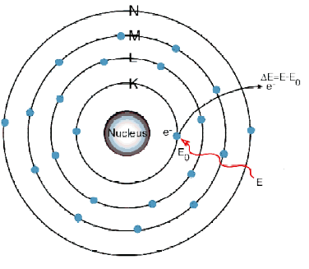
Figura 1. Fotoionización de un átomo. Imagen tomada de [3].

El espectro de líneas XRF de un elemento se origina cuando uno a más electrones son expulsados de los niveles internos de los átomos a los que están ligados, creándose vacancias en uno o más orbítales y convirtiendo a los átomos en iones inestables. Para que los átomos alcancen de nuevo un estado más estable las vacancias de las capas internas son ocupadas por los electrones de orbítales superiores. En estas transiciones los electrones sufren pérdidas de energía que pueden dar lugar a fotones denominados rayos X. Así, la creación de una vacancia en la capa K (n = 1) es seguida por una sucesión de transiciones espontáneas de electrones, cada una llena una vacancia en un nivel inferior produciéndose la emisión de un fotón de energía de rayos x, dejando a su vez una vacancia en un nivel superior (ver figura 2).

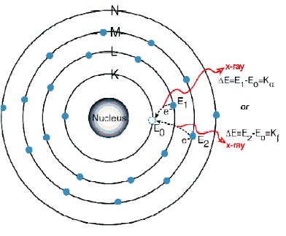
Figura 2. Reacomodo de los electrones originando rayos X. Imagen tomada de [3].

El análisis por fluorescencia de rayos x consiste en la excitación de la muestra por haz de rayos x intensos y en la medición de las intensidades y energías de los rayos x que son emitidos por la muestra.

3. PARTE EXPERIMENTAL

Para el desarrollo experimental utilizamos un sistema de escaneo de fluorescencia de rayos x desarrollado en la División de Ciencias e Ingenierías, el cual básicamente consta de un Generador de Rayos X (Mimi-X Amptek) y un Espectrómetro de Fluorescencia de Rayos X (X123). Como se puede observar en la Figura 3, estos dos dispositivos estaban colocados con un ángulo de 45° entre sí. Se usaron fémures de ratas Winstar para determinar el contenido elemental [3].

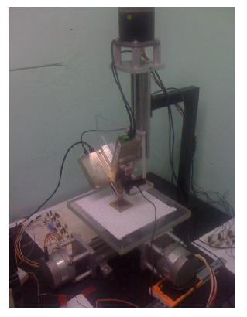
Figura 3. Sistema de escaneo de rayos X.

Para las mediciones de los huesos utilizamos una regla que nos ayudó como soporte y referencia. Las condiciones iniciales del Generador de rayos X fueron especificadas antes de realizar las mediciones y el tiempo que se expuso la muestra a la radiación fue de 60 s.

Como se muestra en la Figura 4, se realizo la medición del hueso en tres secciones diferentes: en los extremos del hueso y en el centro de éste.

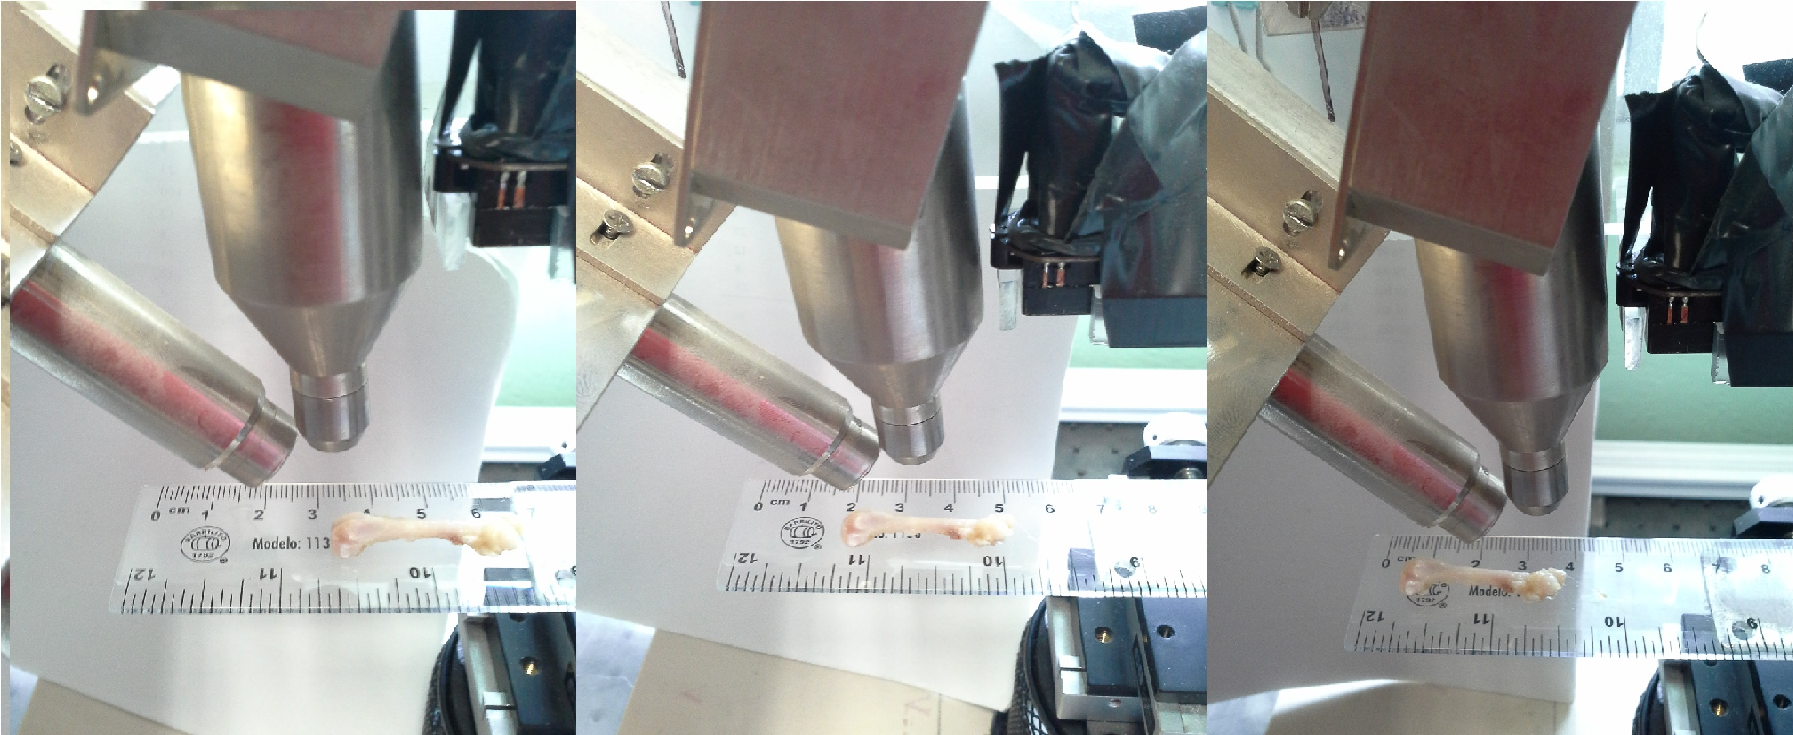

Figura 4. Sucesión de mediciones de un Fémur.

Los espectros que resultan de dicha medición se muestran en la siguiente Figura.
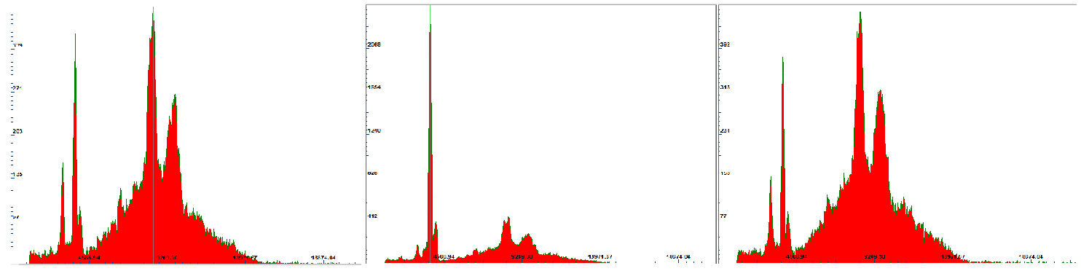
Figura 5. Espectros de cada medición de cada punto.

Como se dijo previamente a cada átomo le corresponde una energía específica por lo que en los espectros obtenidos podemos asumir que cada pico de energía es propio de un elemento específico. La grafica que se obtiene es una gráfica de Energía vs Numero de cuentas. El número de cuentas es el número de fotones que el detector va captando durante el tiempo de exposición a la radiación. Este se verá afectado si en las condiciones del generador de rayos x colocamos una corriente alta ya que aumentara su luminosidad con lo que el detector se saturara y tendremos tiempos muertos que evitan que la medición sea eficiente durante el tiempo que se expone a la radiación. En las tres figuras se muestran los picos característicos relacionados con el calcio el cual está alrededor de 3691.7 eV, otro pico de magnitud importante que se aprecia en estas graficas es el que se encuentra a 2957.7 eV el cual corresponde al Argón, atribuible a la presencia del aire en la medición.

4. CONCLUSIONES

Estas mediciones preliminares indican, como era de esperarse, porcentajes importantes en contenido de calcio. Notamos sin embargo que la distribución del contenido elemental depende fuertemente del punto de medición. Un barrido de la muestra puede dar información más completa a este aspecto.

5. AGRADECIMIENTOS

Este trabajo fue parcialmente financiado por el proyecto DAIP 2014 “CARACTERIZACIÓN MECÁNICA DE HUESO: CAMBIOS INDUCIDOS EN LOS ESPECTROS VIBRACIONALES COMO FUNCIÓN DEL TAMAÑO Y LA DENSIDAD MINERAL ÓSEA”.

BIBLIOGRAFÍA
- D.G. Ramírez Infante et al, Espectros de resonancia ultrasónica de muestras cilíndricas huecas: efectos geométricos, Memorias del congreso XII Encuentro Participación de la Mujer en la Ciencia 2015, enviado para publicación.
- Proyecto DAIP 2014 “Caracterización mecánica de hueso: cambios inducidos en los espectros vibracionales como función del tamaño y la densidad mineral ósea”, Responsable Ma. Isabel Delgadillo Cano.
- M.F. Gilberto Daniel Gutiérrez Vázquez, “Diseño y construcción de un sistema de escaneo de fluorescencia de rayos X para crear mapas elementales”. Tesis doctoral, Universidad de Guanajuato.

